

FUNCIONAMIENTO DEL SISTEMA CONTROL DE GASTOS
Cuentas.
Se asigna un nombre a la cuenta (Ej. Nómina Bisoltec) y la cantidad que se le asignará a la misma (Ej. 6000).
Se tiene las opciones para:
- Buscar si es que ya existiera la cuenta.
- Nuevo en caso de que se requiera una cuenta nueva.
- Guardar para cuando ya se asignaron los datos.
- Eliminar cuando se requiera eliminar la cuenta en caso de error.

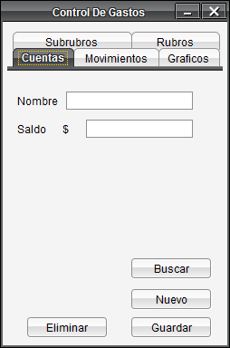

Movimientos.
Se asigna una descripción al movimiento que se desee registrar (Ej. Nómina Bisoltec), la cantidad que se le asignará (Ej. 2500), fecha del movimiento (puede considerarse la fecha actual o cualquier otra que se requiera), el Subrubro (Ej. Luz, Agua), además de la Cuenta (que debió ser dada de alta con anterioridad).
Se tiene las opciones para:
- Buscar si es que ya existiera el movimiento.
- Nuevo en caso de que se requiera un movimiento nuevo.
- Guardar para cuando ya se asignaron los datos.
- Eliminar cuando se requiera eliminar el movimiento en caso de error.

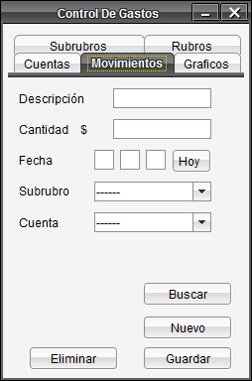

Gráficos.
Se podrá obtener una gráfica de:
- Cuentas mostrando las cuentas existentes.
- Movimientos mostrando los movimientos realizados.
- Rubros mostrando los rubros existentes.
- Subrubros mostrando los subrubros existentes.

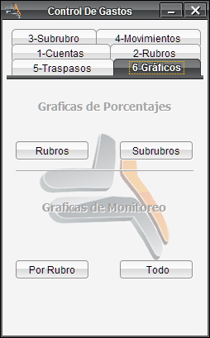

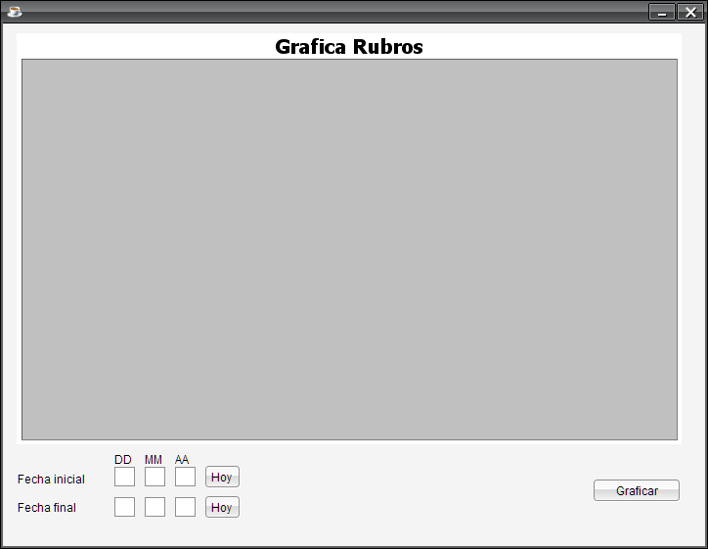

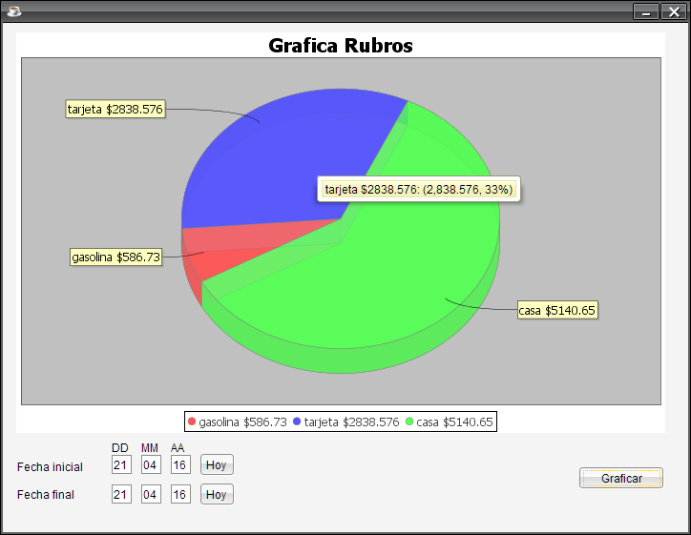

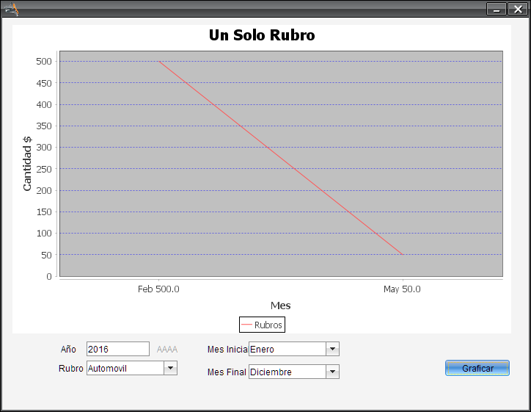

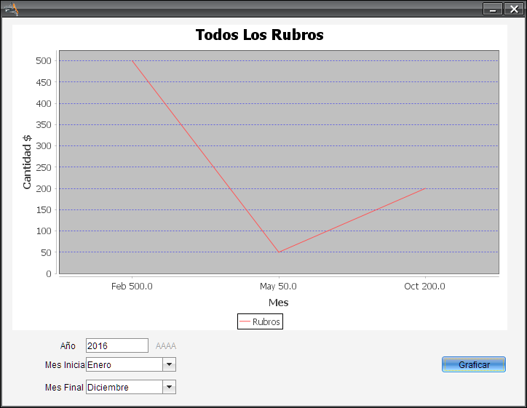

Rubros.
Se asigna la descripción, así como el rubro (Ej. Casa, Auto, Comida, Escuela). Además del tipo de movimiento, si es entrada o salida.
Se tiene las opciones para:
- Buscar si es que ya existiera el rubro.
- Nuevo en caso de que se requiera un rubro nuevo.
- Guardar para cuando ya se asignaron los datos.
- Eliminar cuando se requiera eliminar el rubro en caso de error.

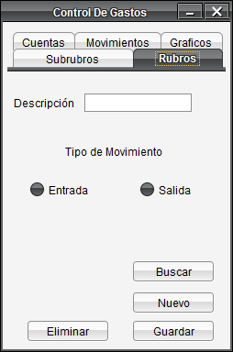

Subrubros.
Se asigna la descripción, así como el subrubro (Ej. Luz, Agua). Además de asignar el rubro al que pertenece.
Se tiene las opciones para:
- Buscar si es que ya existiera el subrubro.
- Nuevo en caso de que se requiera un subrubro nuevo.
- Guardar para cuando ya se asignaron los datos.
- Eliminar cuando se requiera eliminar el subrubro en caso de error.

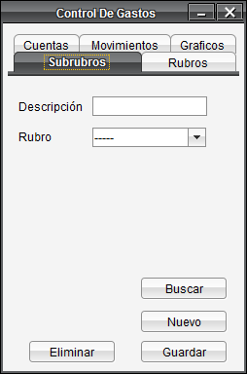

Con motivo de los cambios que se solicitaron se agrega una pestaña más al sistema

Traspasos.
Se asigna el nombre de la cuenta original, el nombre de la cuenta destino, así como la cantidad para realizar el traspaso. Se tiene las opciones para:
- Buscar si es que ya existiera el traspaso.
- Nuevo en caso de que se requiera un traspaso nuevo.
- Guardar para cuando ya se asignaron los datos.
- Eliminar cuando se requiera eliminar el traspaso en caso de error.

